Trigonometri
Blandede opgaver

Fremgangsmåde
- Vilkårlig eller retvinklet trekant
- Hvilke sider/vinkler kender vi? Opskriv dem med små eller store bogstaver
- Hvilken side/vinkel skal vi bestemme?
- Hvilken formel skal vi bruge?
  - Ved cosinusrelationen eller trekantens areal med sin, skal formlen omskrives, hvis vinkel C ikke er kendt.
- Indsæt og udregn

Opgave 1
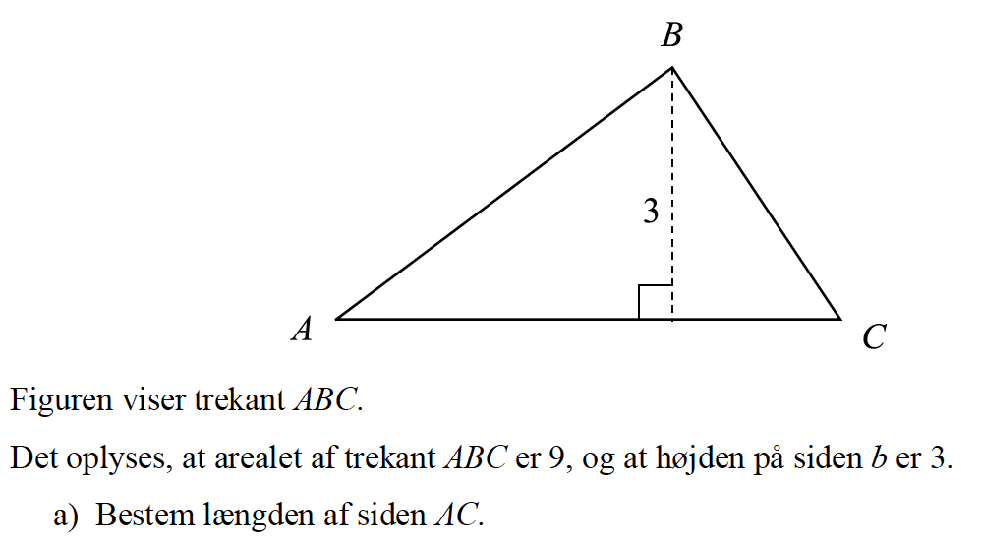

Opgave 2
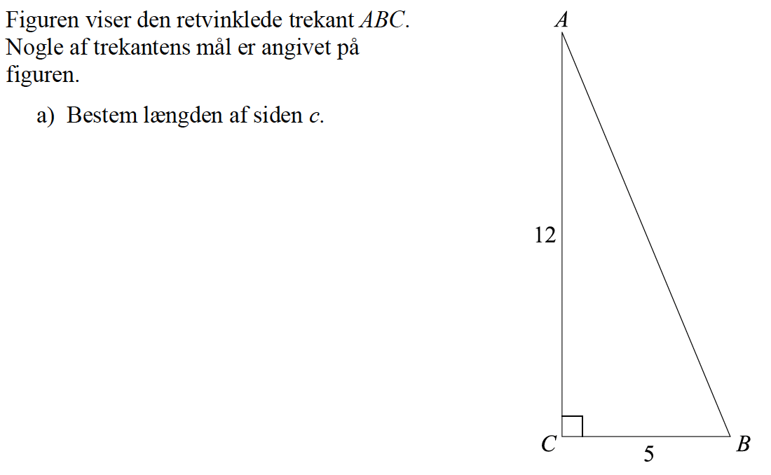

Opgave 3
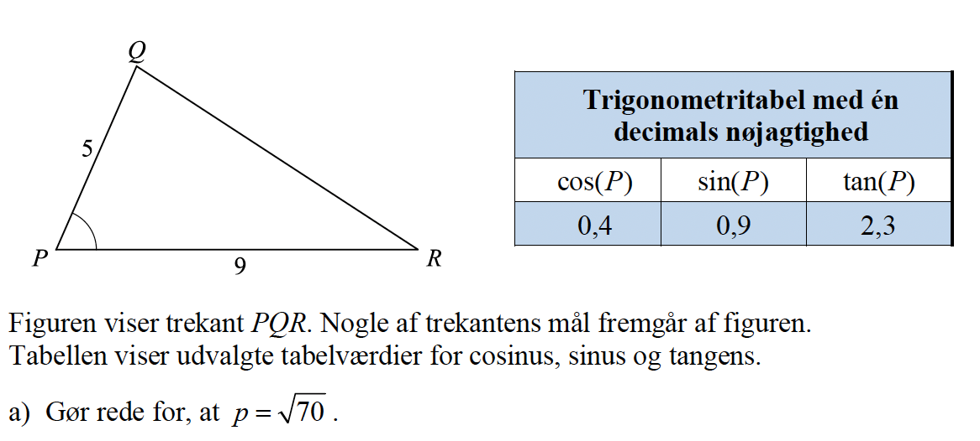

Opgave 4
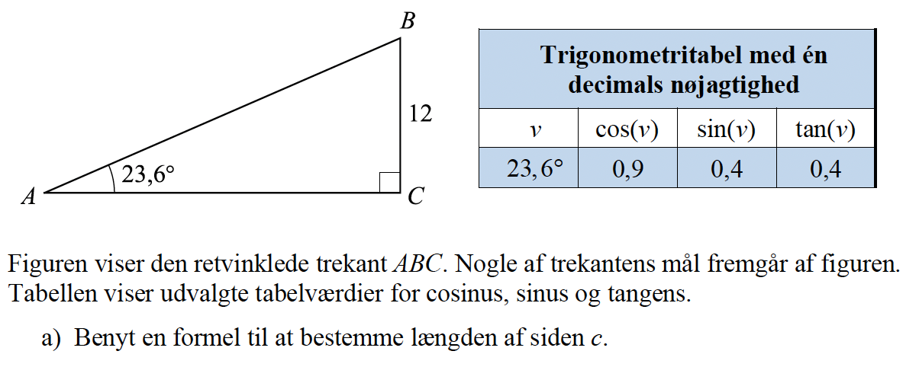

Opgave 5
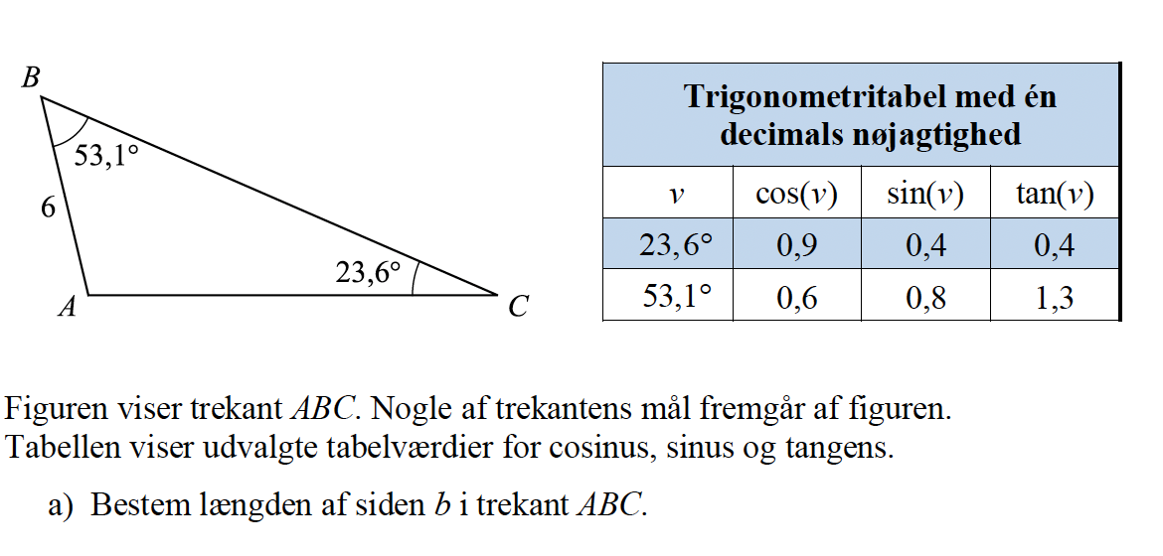

Opgave 6
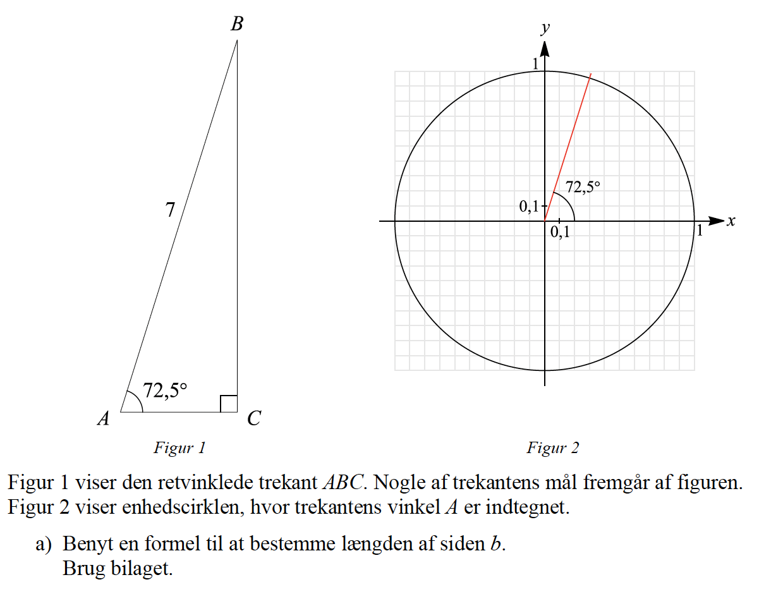

Opgave 7
